CORMETA

SPORT VOOR VISUEEL BEPERKTEN

-------------------------------------------------------------

jaarverslag 2021

-------------------------------------------------------------

Onderdelen:
1. Inleiding.
2. Tandem rijden.
3. Wandelen.
4. Zwemmen.
5. Financiën.
6. Slotwoord.
Bijlage: Het jaar in cijfers.
-------------------------------------------------------------

Onderdeel 1. Inleiding.

Dit jaarverslag zal niet het enige zijn, waarin het bestuur van een vereniging moet toegeven, dat zij aan het begin van dat jaar, nog niet wist welke kant het op zou gaan. Corona had ons allemaal in 2020 al stevig in zijn greep, maar 2021 deed daar nog een flinke schep bovenop!
Als je dan als vereniging als belangrijkste doel hebt, om je leden hun favoriete sport te laten doen, dan mag je alleen maar hopen dat de omstandigheden je daartoe in staat stellen. En… dat deden ze niet!

We gaan u vertellen wat er, zo goed en zo kwaad als het lukte, wél terecht kwam:
- Dat doet Marij Bosdriesz in een stralend verhaal over enkele tandemtochten, maar voor ze daaraan toekwamen, was zelfs een deel van de zomer al voorbij. Toch bevelen we haar leuke verhaal van harte in uw aandacht aan!
- Veel minder enthousiast (en begrijpelijk) is de bijdrage van Gerda Schuddeboom, over het wandelen, of zeg maar niet-wandelen, want het is er het hele jaar niet van gekomen! De teleurstelling daarover en met name die van Gerda, is zowel óp als tussen de regels te lezen.
- Ook de zwemmers moesten wachten tot de helft van het jaar erop zat en ook toen zorgde corona ervoor dat het niet allemaal op rolletjes liep. Mireille Willemse vertelt daarover en ook over de financiële zorgen die zich, bij het zwemmen, voor 2022 als een donkere wolk aftekenden. >>>
- Henk Nobel vertelt tenslotte dat een penningmeester, na een rustig voorjaar, ook bepaald niet alleen maar tevreden achterover kon leunen.
Voor de liefhebbers geeft hij in de bijlage nog een kijkje in het cijfermateriaal. In zijn tekst kon hij het natuurlijk niet laten, u om een donatie te vragen, omdat hij geen geld uit een hoge hoed kan toveren.

We wensen u, zover de tekst daartoe aanleiding geeft, veel leesplezier!

Namens het bestuur, met vriendelijke groet,
Henk Nobel - penningmeester, mede namens Mirjam van Wijk, secretaris.
-------------------------------------------------------------
En dat bestuur bestond tot 31-12-2021 uit:
Mireille Willemse voorzitter.
Mirjam van Wijk secretaris.
Henk Nobel penningmeester.
Jean Poppes lid.
Frank Wolkers lid.
Helaas heeft voorzitter Mireille Willemse per 31-12-2021 haar functie neergelegd.

Bij de sporten mochten we rekenen op:
- Tandem rijden,
coördinator Gerda Schuddeboom
bijgestaan door;
Marij Bosdriesz, vooral voor het materiaal en
Netty Gelijsteen, voor het samenstellen van de routes en de koppels.

- Wandelen,
Coördinator Gerda Schuddeboom

- Zwemmen,
Coördinator Mireille Willemse.

Aan het einde van het verslagjaar telde Cormeta
34 sportende leden, onder te verdelen in
11 tandem achterrijders
12 wandelaars
14 zwemmers
Er zijn enkele sporters die aan twee of zelfs drie sporten deelnemen.

Reuze blij en gelukkig zijn we met onze vrijwilligers, we tellen per de jaarwisseling *)
51 van die geweldenaren in totaal, onder te verdelen in
31 tandem-voorrijders.
10 wandel-begeleiders
11 toezichthoudende zweminstructeurs/-trices.
Een enkele vrijwilliger zet zich bij twee sporten in, fijn toch?
*) sinds die datum is er wel enig verloop opgetreden.

Laten we niet vergeten om nog te vermelden, dat onze website
www.cormeta.nl telkens aan de actualiteit moet worden aangepast. Mirjam van Wijk let daar op en stuurt een stille kracht aan, die zorgt dat het allemaal netjes op internet komt. Dank daarvoor!

-------------------------------------------------------------

Onderdeel 2. Tandem rijden.
door: Marij Bosdriesz.

In het begin van het tandemseizoen werden we nog dwarsgezeten door de coronamaatregelen. Maar eindelijk, vanaf juli mocht het weer! We konden dus nog vijf keer opstappen en trappen. Helaas zat op 2 oktober het weer flink tegen, zodat we die zondag het fietsen hebben moeten cancelen. We hebben dus vier maal getamdemd; in juli, augustus, september en november.

De eerste keer, in juli, was iedereen heel erg blij om elkaar weer terug te zien. Maar na een paar kilometer fietsen voelde alles weer helemaal als van ouds.

- Bezetting
We konden dit jaar een nieuwe achterrijdster (Ellen) en verschillende nieuwe voorrijders verwelkomen! En dit keer ook een aantal enthousiaste jonge mensen. Daar zijn we superblij mee. En ook veel ouwe getrouwen waren weer present. Hopelijk doen ze allemaal volgend jaar weer mee.

Colofon

CORMETA
sport voor visueel beperkten
Secretariaat: Mirjam van Wijk
Tiber 68, 1186 KT Amstelveen
Telefoon: 020 - 647 52 41
E-mail: info@cormeta.nl
Internet: www.cormeta.nl

Penningmeester: Henk Nobel
Telefoon: 020 - 645 19 62
IBAN:
NL 73 INGB 0004 6069 82
ten name van Cormeta Amstelveen
E-mail: hj.nobel@ziggo.nl

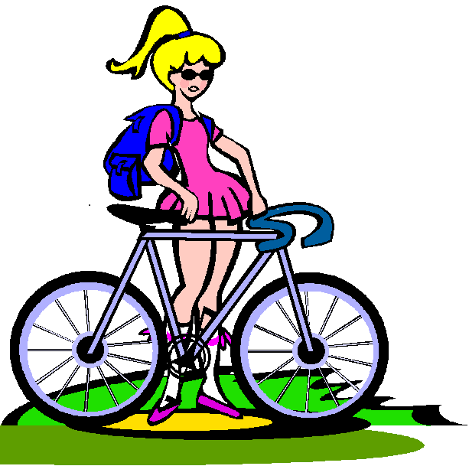
Wie rijdt met wie?

Netty heeft dit jaar de aanpak om voorrijders in te zetten, ook aangepast; ze vraagt nu alle voorrijders aan het begin van het seizoen om aan te geven wanneer zij NIET kunnen. Daardoor hebben we per keer meer voorrijders beschikbaar.
Bovendien maakte Netty elke maand een speciale app-groep aan voor de voorrijders van die maand. Dat maakte het onderlinge contact en eventuele veranderingen in de bezettingen, gemakkelijker bij te houden.

- Stalling
De tandems stonden ook in 2021 nog (gratis!) in de personeelsstalling van de Hogeschool van Amsterdam (HvA), vlak achter het Amstelstation bij locatie De Leeuwenborgh. De Hogeschool van Amsterdam heeft de verhuizing met een jaar uitgesteld, dus we moeten nu in 2022 op zoek naar een nieuwe plek (of dezelfde plek onder een nieuwe eigenaar). Maar we blijven hoopvol, want de beheerder van de HvA heeft ons destijds beloofd dat ze hun best zullen doen voor ons, bijvoorbeeld door een plek te zoeken in één van hun andere gebouwen aan de Wibautstraat. Maar daar zullen we wel achteraan moeten gaan. Hopelijk gaat dat lukken.

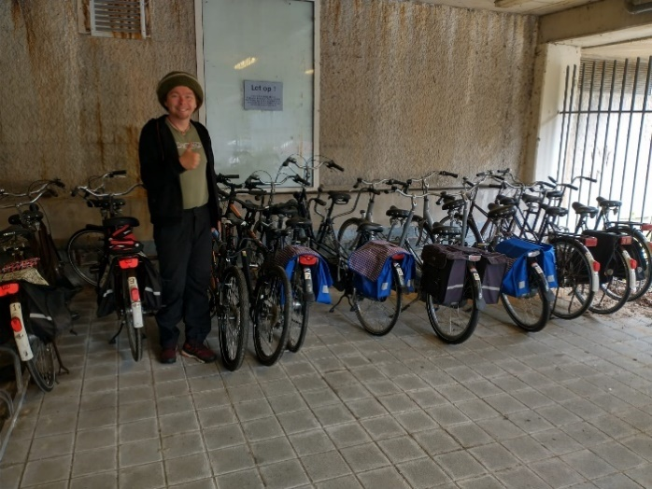

…wachten op de volgende rit!

-Onderhoud van de tandems
Dit jaar heeft zich zomaar een prachtige oplossing aangediend voor het onderhoud van onze tandems! Adriaan Jeukens, een voormalige voorrijder bij Cormeta, die al jaren in de VS woont, was een paar weken hier in Nederland. Zijn dochter, Floor, opperde toen, dat zij misschien ook wel voorrijdster zou willen worden. Adriaan zocht contact met Gerda en regelde een proeffietstochtje met Floor, Gerda, Adriaan en Marij.

Onderweg vertelden wij Adriaan over onze problemen met het onderhoud van de tandems. En meteen kwam hij in actie! Nog geen paar uur later had hij een vriend gebeld, die de baas is van de grootste fietsbandenproducent ter wereld. En een dag later vertelde Adriaan ons dat die man Cormeta zou sponsoren voor het onderhoud van de tandems. Hij schakelde daarvoor Wojtek in, een ondernemende jongen die een mobiel fietsreparatiebedrijf heeft. Wojtek mocht op zijn kosten al onze tandems opknappen!

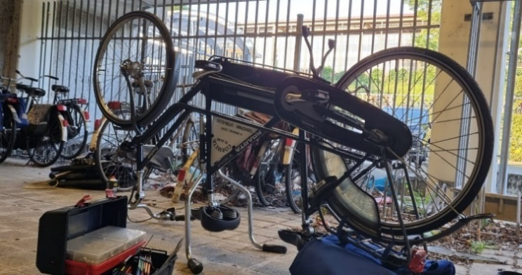
Een hele klus,
geklaard door Wojtek!

Ze kregen allemaal nieuwe banden (van CST natuurlijk) en voor zover nodig andere nieuwe onderdelen, zoals zadels, standaards, enz. En alles werd opnieuw afgesteld, doorgesmeerd, enz. Ook de nieuwe sporttandems die we van de A.L.S. Stichting hebben gekregen zijn nu rijklaar gemaakt. En we kregen de toezegging dat we daar de komende jaren gebruik van mogen blijven maken. Echt GEWELDIG, dit aanbod via Adriaan, Wojtek en CST!

Het blijft zo dat een aantal tandems inmiddels zo verouderd en versleten is dat het afstellen en bijstellen haast niet meer mogelijk is. We blijven dus >> uitkijken naar nieuwe. De sporttandems zijn inmiddels uitgetest door Floor en Lex.
Maar het bestuur heeft ook niet stilgezeten! Zij hebben dit jaar ook actie ondernomen. Zij hebben een crowdfunding opgezet en daar in heel korte tijd het prachtige bedrag van € 3.000,- bijeengebracht voor een nieuwe elektrische tandem! (Velen van ons worden inmiddels toch echt een jaartje ouder en dus moeten we met onze tijd meegaan, nietwaar?)

----------------------------------------------------------------------------------------------

- De gemaakte tochten

Fietstocht 4 juli 2021:
Deelnemers: Ans met Hein, Lex met Antoinette, Willemien met Peter, Jean met Ben, Maria met Henny en Ruud met Marij.

We zijn een beetje rustig begonnen, na zo’n lange tijd niet-fietsen. De tocht was ongeveer 45 kilometer. Op het Amstelstation was het een warm weerzien met goede bekenden én nieuwe fietsers. We kwamen daardoor een beetje langzaam op gang, maar we hadden ook alle tijd.
Via de stille kant van de Amstel reden we naar Ouderkerk aan de Amstel. Van daar reden we een mooie en rustige route langs de Amstel naar de Voetangel. Langs de Holendrecht reden we richting Abcoude. Natuurlijk namen we het leuke pontje, dat je zelf met de hand moet bedienen, naar de overkant van het water om zo langs het Abcouder Meer te kunnen fietsen. In Abcoude hadden we onze lunchstop. Buiten aan tafel op redelijke afstand kon dat goed, gezien de corona-omstandigheden.

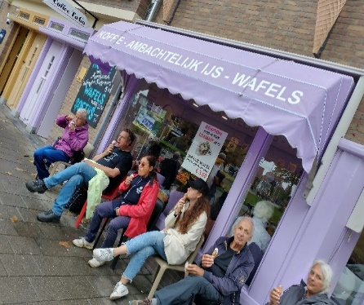

Lunchen zei je? Jaja…

Van Abcoude reden we naar Nigtevegt en in de richting van de Ankeveense Plassen. Langs de Vecht vervolgden we onze tocht naar Weesp. En verder via Driemond en de stille kant van de Weespertrekvaart, Diemen, Oud-Diemen en de dijk langs het Amsterdam-Rijnkanaal terug naar het Amstelstation.

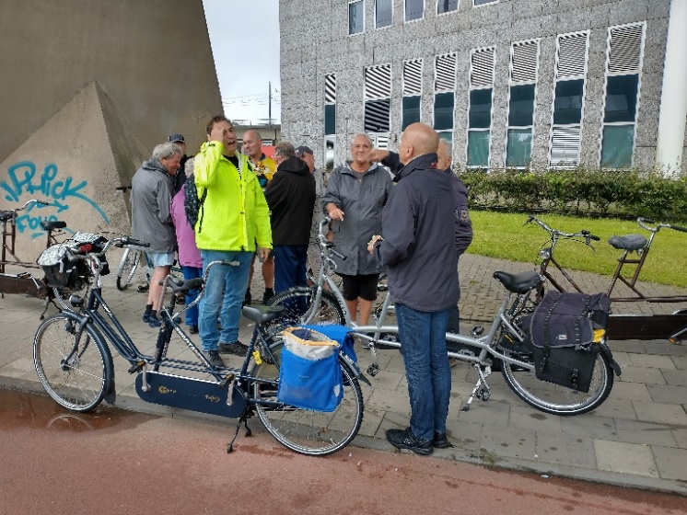
Ja, krab maar eens op je hoofd: Hoe nu verder?

Fietstocht 1 augustus 2021:
Deelnemers: Wolter met Ben, Ans met Peter, Gerda met Pieter, Willemien met Pieter, Cornelis met Margreet, Lex met Floor, Frank met Leo, Jean met Ron, Maria met Marij.
Helaas niet zulk heel mooi weer, maar we waren stoer genoeg om toch te gaan fietsen. De tocht voerde vandaag richting Zaandam. Via rustige fietspaden in een toch al rustige stad reden we richting station Sloterdijk. Daar werd de regen toch even iets te erg, dus even een stop onder een fly-over van de ring A10.

Maar niet lang getreurd, we konden al snel weer verder richting de Hempont. Met die pont overgestoken (mondkapjes op!) en langs de Noordkant van het Noordzeekanaal op weg naar onze lunchstop. Leo had een coronaproof locatie geregeld bij de Maakgemeenschap De Hoop. Een interessant complex met ateliers voor kunstenaars. Allemaal een eigen lunchpakketje mee en Leo en Frank hadden gezorgd voor koffie en thee.

De tocht ging verder door landelijke delen van Amsterdam Noord, die de meesten van ons nog niet goed kenden. In de middag was het weer wat opgeknapt, dus toch nog een ijsje bij IJskoud in Noord. Dat smaakte weer als vanouds goed. Via het pontje naar het Azartplein terug naar de stad en het Amstelstation.

Fietstocht 5 september 2021:
Deelnemers: Wolter met Pieter de V., Gerda met Aartje, Willemien met Ben, Cornelis met Floor, Lex met Goofie, Maria met Pieter P., Jean met Valerie, Frank met Marij.
Vandaag werkte de zon geweldig mee! En met een grote groep en veel nieuwe voorrijders werd het een prachtige en heel gezellige dag.
We reden via de Amsterdamse- en Schellingwouderbrug naar Waterland. Daar zijn veel fietspaden afgezet vanwege onderhoud, dus het was even zoeken naar een goede route. Via Ransdorp reden we richting Holysloot en dan via Zuiderwoude naar Uitdam de IJsselmeerdijk op, naar Monnickendam.
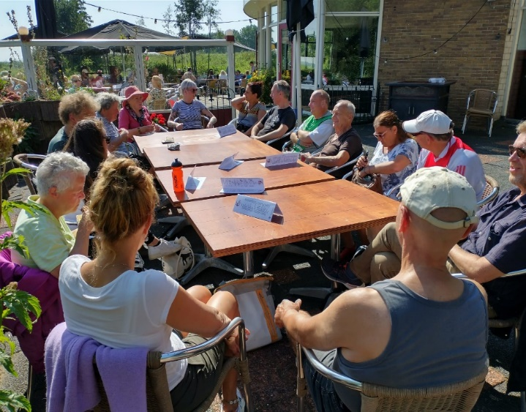
Grinnik, alweer "lunchen"?

Vlak voor Monnickendam hielden we onze lunchstop bij het Mirror Paviljoen, op een eigen gedeelte van het terras. Superdeluxe!

Het weer was heel goed, dus een paar dapperen waagden een duikje in het inmiddels toch wel afgekoelde IJsselmeer…

Door de polder naar Broek in Waterland en daar vandaan langs het water terug naar Noord. Natuurlijk mocht een ijsje bij IJskoud niet ontbreken! Daarna op weg naar het pontje naar het Azartplein. Maar helaas, de pont net gemist … Dat bood ons tijd voor een mooie groepsfoto! En natuurlijk ging er later toch nog een pont.

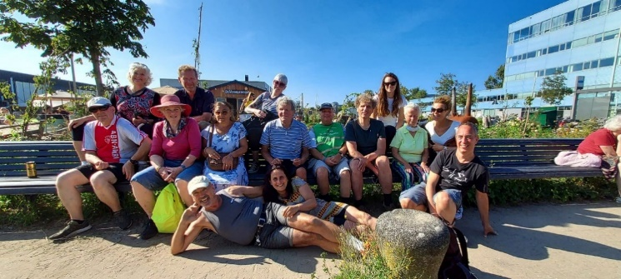
Beetje lui, vindt u niet?

En na de pont nog even fietsen naar het Amstelstation, waar deze leuke fietsdag eindigde.

Fietstocht 7 november 2021:
Deelnemers: Lex met Ben, Willemien met Bert, Cornelis met Ron, Maria met Henny, Jean met Francine, Frank met Leo, Marij in d’r uppie …

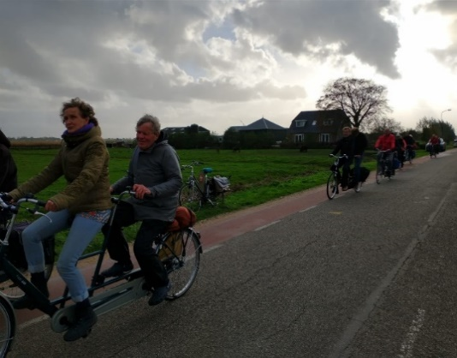
Vandaag was het geen geweldig goed weer, maar toch mooi dat we in november nog konden fietsen. We reden vanaf het Amstelstation naar de Amstel en volgden die tot de Kalfjeslaan. De Kalfjeslaan op richting Amstelveen en daarna naar Nes aan de Amstel. Door de Bovenkerkerpolder naar De Hoef. Daar hadden we onze lunchstop bij De Strooppot; een hele prettige plek met ontzettend aardige mensen.

Na de lunch weer op de pedalen langs de Kromme Mijdrecht en vanaf Nessersluis de Waver gevolgd. De dreigende wolken en regenbogen zorgden wel voor prachtige uitzichten.
Uiteindelijk kwamen we toch weer uit in Ouderkerk aan de Amstel.
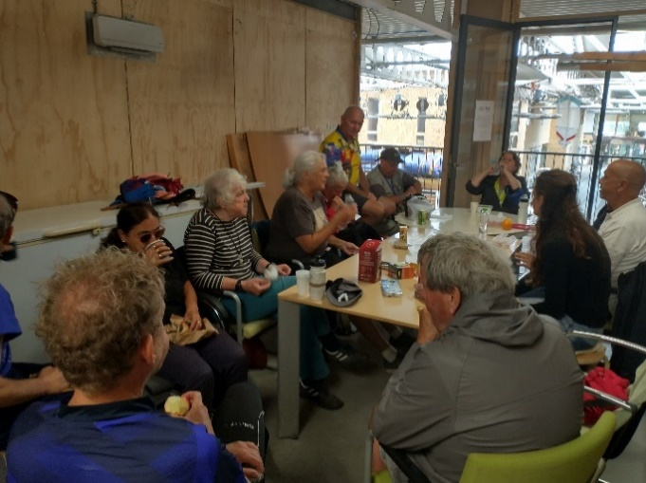
't Ging toch om het fietsen?

Maar het was geen weer voor een ijsje, dus langs de Amstel teruggefietst naar het Amstelstation in Amsterdam.

Het was toch weer mooi dat we vier tochten hebben kunnen maken.
In 2022 hopelijk weer alle maanden op de pedalen!
Hartelijke groet van Marij Bosdriesz

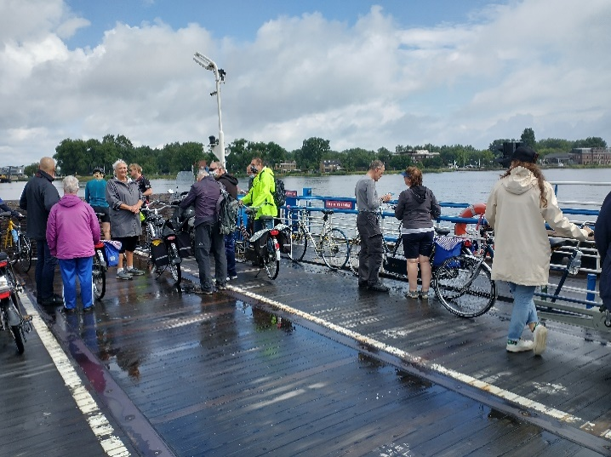
Nou, nog ééntje dan,
op een kletsnatte pont…

-------------------------------------------------------------

Onderdeel 3. Wandelen.
door Gerda Schuddeboom.

Helaas is mijn verhaal over de belevenissen van onze wandelgroep erg kort en triest: We hebben nl. door de corona en alle beperkende maatregelen, helemaal niet met elkaar gewandeld!

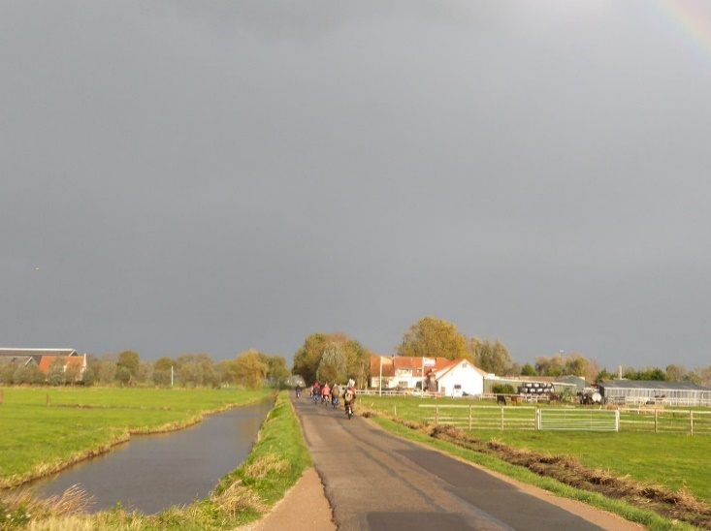
Het had zo mooi kunnen zijn

Ik heb wel af en toe contact gehad met de groep en ook wel met individuele leden.

Volgend jaar beter, toch?

Daarbij was toch de algehele conclusie dat we het wandelen allemaal erg misten maar dat we het pas weer op wilden pakken als de continuïteit en veiligheid gewaarborgd konden worden. Onze hoop is dus op 2022 gevestigd!

-------------------------------------------------------------

Onderdeel 4. Zwemmen.
door Mireille Willemse.

Wat was 2021 weer een turbulent jaar! Er kon helaas lange tijd niet gezwommen worden, door de corona. Wat natuurlijk te begrijpen was, maar missen deed iedereen het zeker.
In mei was het wel mogelijk, maar alleen voor onze vrijwilligers, om de cursus "Reddend Zwemmen" te gaan volgen in De Meerkamp. Het diploma Reddend Zwemmen was namelijk al vanaf januari 2021 verplicht, voor iedereen die toezicht houdt in het zwembad. Voor Cormeta was dit dus ook noodzakelijk, want zonder toezicht mocht er niet meer gezwommen worden!

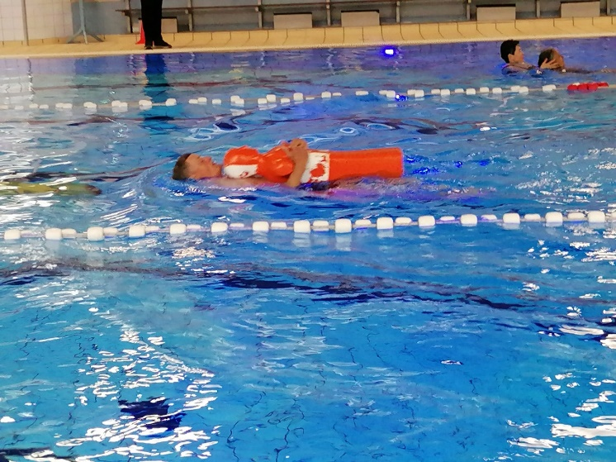
Valt tegen hoor, zo'n zware pop door het water slepen!

Vijf zaterdagen kregen de vrijwilligers les van de teamleider van De Meerkamp en een medewerker van de Reddingsbrigade. Het was een zware cursus, maar iedereen deed er met veel enthousiasme aan mee, dat was voor mij als zwem coördinator, heel leuk om te zien.
Vier vrijwilligers hebben de cursus goed afgerond, van harte gefeliciteerd met dat resultaat!! De anderen moeten nog wat oefenen, maar krijgen dan alsnog de mogelijkheid, om de test met succes af te ronden.

Alle vrijwilligers worden namens de zwemleden en het Cormeta-bestuur hier voor heel erg bedankt en extra in het zonnetje gezet!
Cormeta kan dus blijven zwemmen!

Hoera!! In juni mocht er weer "gewoon" gezwommen worden, al was het maar voor een paar weken, omdat de zomervakantie alweer in aantocht was. Iedereen vond het heerlijk weer te kunnen zwemmen, ook al waren er binnen het gebouw allerlei (en bepaald niet handige) voorzorgsmaatregelen getroffen.
Na de zomervakantie werd het zwemmen weer hervat en kon het seizoen toch nog sportief, zelfs tot 18 december, worden afgerond.

- Extra kosten…

Vanaf januari 2022 zou voor ons een probleem ontstaan; het ging om het gebruik van het instructiebadje, dat naast het wedstrijdbad ligt. In dat kleine badje gaven wij altijd en geven wij nog steeds, zwemlessen aan enkele blinde kinderen.
Tot eind 2021 mocht Cormeta steeds, zonder extra kosten, gebruik van dat badje maken. Voor de huur van het wedstrijdbad, betaalden wij altijd al een relatief hoog bedrag, die kosten worden over de zwemmers verdeeld.
Per 2022 zou Cormeta opeens ook voor dat instructiebadje een flink bedrag per week moeten gaan betalen.
Deze extra kosten zijn voor de vereniging niet op te brengen.
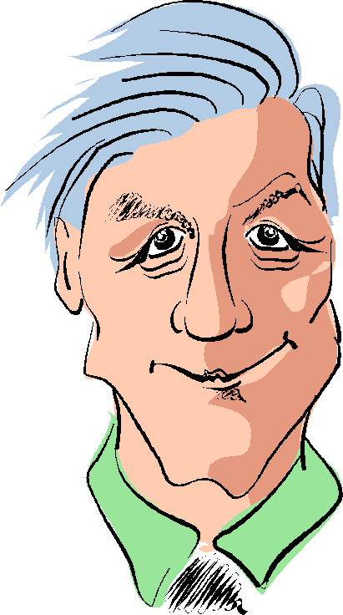

Tot hier
was het
toch al
moeilijk..

Ook kunnen wij niet nog meer kosten in rekening gaan brengen bij de zwemleden, want dat maakt het zwemmen dan onbetaalbaar!
De kosten zijn voor iedereen toch al hoog, omdat er met minder mensen tegelijk in het bad gezwommen kan worden, zij zouden anders voortdurend tegen elkaar opbotsen.

Het niet meer kunnen gebruiken van het instructiebad zou het voor Cormeta onmogelijk maken, om kinderen "watervrij" te maken en zwemvaardigheden aan te leren. Dit zou heel zonde zijn, want die kinderen kunnen daarvoor nergens anders terecht!

Samen met het bestuur is er druk gezocht naar een oplossing. Zo hebben er gesprekken plaats gevonden met o.a. de directie van De Meerkamp, de directie van Amstelveen Sport en de wethouder Sport. Maar helaas hebben deze onderhandelingen niet het gewenste resultaat opgeleverd; men houdt vast aan het beleid dienaangaande.

Het bestuur heeft toen, na enkele andere mislukte pogingen, onder meer contact gezocht met de Landelijke Stichting voor Blinden en Slechtzienden (LSBS) en het Bartiméus Fonds en ook daaraan de situatie voorgelegd. Van deze twee fondsen is uiteindelijk een positief bericht ontvangen: Samen zijn zij bereid, om onze vereniging enkele jaren financieel te ondersteunen, geweldig!
Wij danken beide fondsen dan ook hartelijk voor hun bijdrage! Cormeta moet in die tijd wel blijven zoeken naar een "echte" oplossing.
Hier zullen wij als bestuur en zwemcoördinator dan ook naar op zoek gaan, want wij willen dat onze zwemactiviteiten blijven bestaan!

Laten we verder hopen, dat er in 2022 op sportief gebied weer meer mogelijk zal zijn!

-------------------------------------------------------------------

Onderdeel 5. Financiën.
door Henk Nobel, penningmeester.

We dachten dat 2020 een raar jaar was, maar 2021 bewees dat het nog gekker kan. Als penningmeester heb ik het in het begin van het jaar vrij rustig gehad, maar het tweede halfjaar gaf mij en in feite het hele bestuur, veel te doen.

Wat bijvoorbeeld te doen met de inning van de contributie, als je vereniging gedwongen wordt om haar activiteiten langdurig op te schorten? Kun je dan nog om contributie vragen? Vaste kosten gaan namelijk onverkort door.

Het bestuur stemde in met mijn voorstel, om de inning van de contributie deze keer zó te doen, dat de leden zelf mochten beslissen of ze die contributie wilden betalen en zo hebben we dat ook gedaan. Over het resultaat mogen we tevreden zijn: 70 % van wat we vroegen is inderdaad ook betaald. Het leuke was, dat sommige leden zelfs iets meer betaalden, wat ik als gift heb geboekt, heel hartelijk dank aan de gevers!

Héél
hartelijk
dank!

In de zomer werden we onaangenaam verrast, door een bericht van Amstelveen Sport, de organisatie waarvan wij voor onze zwemmers het bad huren, voor ons wekelijkse partijtje zwemmen. Voor wat er zich daaromtrent voordeed, verwijs ik u naar de bijdrage van Mireille Willemse, die het uitstekend verwoordde.
Voor het gebruik van het instructiebad, waar zij over schreef, moeten wij per januari 2022 wekelijks € 52 gaan betalen. Zo een bedrag kun je natuurlijk niet omslaan op de ouders van 2 kinderen en de zwemmers in het wedstrijdbad betalen voor "hún" bad jaarlijks al flink. Zie voor het verdere verloop van deze kwestie de bijdrage van Mireille en de, voorlopig, goede afloop.

Geweldig toch? We zijn daar reuze blij mee, want nu kunnen de kinderen hun lessen voortzetten en kunnen we zelfs nieuwe kinderen voor lessen bij ons verwelkomen! Wij zijn die fondsen daar reuze dankbaar voor en zullen zeker pogingen doen om die kosten op een betere basis te gaan dekken.

- Op naar elektrisch fietsen?
In haar bijdrage vertelt Gerda meer over het wandelen, daar hoef ik niets aan toe te voegen. Over het tandem rijden schreef Marij Bosdriesz al uitvoerig. Aanvullend daarop popel ik om u te vertellen, hoe we daar een wens van Gerda in vervulling kunnen laten gaan. Ze wil namelijk voor de wat ouder wordende voorrijders, zorgen voor een tandem met trapondersteuning. Waar haal je het geld voor zo een vrij dure aanschaf vandaan? We kwamen bij Uniek Sporten uit, een organisatie die voor ons een zgn. crowdfunding-actie opzette. Dat is een soort collecte via internet. We kregen 35 dagen de tijd met die actie, maar die sloeg zó goed aan, dat we al na nog geen 10 dagen het bedrag bereikten, nodig voor een nieuwe, maar nu “elektrische” tandem. Wat een geweldig resultaat, mede namens de gelukkige tandemgroep hier dan ook een welgemeend hartelijk “dank je wel” aan iedereen die aan dit mooie resultaat bijdroeg, dat waren maar liefst 37 personen, dank je wel hoor!

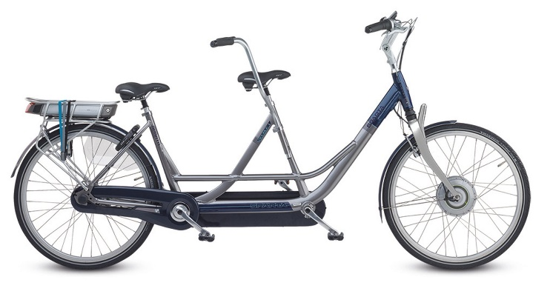
We popelen om hem
te laten zien;
dit is 'm geworden!

We moeten eerst nog eens uitvinden, of zo een tandem en met name de accu, wel zo een lange tocht kunnen maken, we gaan het beleven!.

- Vandalen aan het "werk"…
In de zomer ontdekten we, dat onze tandems, die we ergens veilig achter een flink hek dachten te stallen, in de schoolvakantie toch minder veilig bleken te staan: Vandalen forceerden het slot en richtten flink wat schade aan de tandems aan. Hoe dat verder verliep, met name hoe de schade werd hersteld, beschrijft Marij voortreffelijk in haar bijdrage.

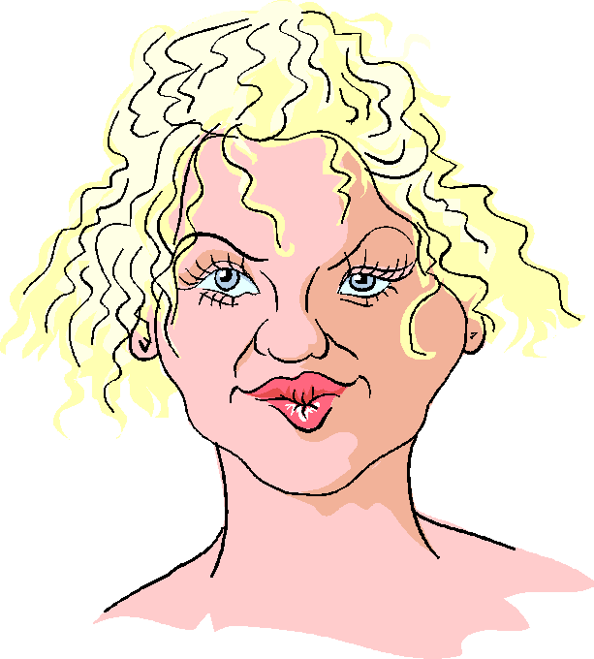
Daar word je nou
blij van!

Vanuit mijn functie vul ik nog extra aan, dat van betalen voor herstel van de schade en meteen opknappen van de rest, geen sprake mocht zijn, de in Nederland wonende dochter van de oud-vrijwilliger, zelf is zij nu ook vrijwilliger bij het tandemrijden, konden we toch blij maken met bloemen die ze helemaal naar eigen keuze mocht uitzoeken.

Bij onze gewone tandems zitten een paar (3) oudjes, die nodig afgedankt moeten worden, daar gaan we vervangers voor zoeken, misschien lukt dat met gebruikte tandems die aangeboden worden? In 2022 krijgt dit een vervolg!

- Spaarpotjes gemaakt.
Voor dat vervangen van die tandems heb ik een spaarpotje geopend, hetzelfde heb ik gedaan om te sparen voor ons 50-jarig jubileum, dat we in 2023 hopen te vieren. Ook voor de financiering van dat instructiebad, waarvoor de subsidie (voor 3 jaar vooruit) al werd ontvangen, heb ik zo een apart spaarpotje geopend, zie daarvoor verder het cijfermateriaal, dat ik aan het einde van dit jaarverslag aan u presenteer. Die spaarpotjes houden het zicht op onze "gewone" financiën helder en laten meteen zien hoe het er met dat sparen voor staat.

- Hoe vul je die potjes?
Een spaarpotje maken is niet zo moeilijk, veel moeilijker is het om zo een potje vol te krijgen! Een penningmeester is geen tovenaar, zelf kan ik die potjes dus niet met een eenvoudige spreuk vullen. Wel kan ik, en dat doe ik dus meteen, een beroep doen op u als lezer van dit stukje: Bent u van mening dat Cormeta haar spaarpotjes gevuld moet krijgen? En bent u in staat om ons daarmee te helpen? Doe dat dan met een (voor de belasting aftrekbare) gift, klein of groot, al naar u kunt! Ons rekeningnummer is NL 73 INGB 0004 6069 82 op de naam Cormeta, Amstelveen.
Als u geld aan ons overmaakt, dan mag u daar meteen bij zetten, voor welk doel u het wilt bestemmen. Ik tover het dan naar het juiste potje en kan van zulk werk eigenlijk geen genoeg krijgen. Oh nee, niet voor mijn plezier, maar voor dat van al die mensen, waar wij ons zo graag voor inzetten. Gun ze in 2023 een fijn jubileumfeest, of het prlezier om op een degelijke tandem te fietsen, of te kunnen blijven zwemmen zonder dat de zwaarte van de kosten je kopje-onder duwen! >>
Dank u alvast bij voorbaat, duizendmaal!
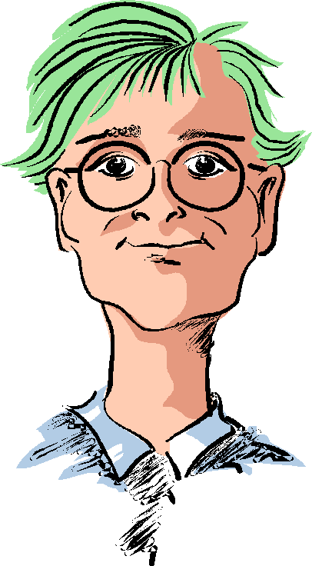

Een tevreden penningmeester, waar vind je dat nog?

- Toch een goed jaar afgesloten.
Het mag dan een raar jaar zijn geweest, maar we hebben het in financieel opzicht gered. Aan al onze donateurs, het Bartiméus Fonds en de LSBS, de mensen achter het opknappen van de ernstig beschadigde tandems en aan Uniek Sporten, richt ik dan ook, mede namens allen die ervan mogen profiteren, een welgemeend “dank je wel”!

-----------------------------------------------------------------------------------------------

onderdeel 6. Slotwoord.

Het is niet ongebruikelijk om aan het eind van een jaarverslag, ook even een dappere blik vooruit te werpen naar het komende jaar, dus 2022. Toch moeten we voorzichtig zijn met voorspellingen, want we zitten nog steeds in een mallemolen! Dat is het geval met de corona-maatregelen, die het hele leven ontwrichten, maar we leven ook in een roerige wereld met veel spanningen. Het zoeken naar een opvolger/ster voor onze voorzitter, is één van de taken die op het bestuur wacht.

Als sportvereniging kun je slechts proberen om het iedereen naar de zin te maken en daar zullen we ons dan ook maar aan houden: Op naar ons jubileumjaar 2023!

Hartelijke groet,
Het volledige Cormeta-bestuur.

----------------------------------------------------------------------

Bijlage: Het jaar in cijfers.

Financiële administratie Cormeta over 2021

Hieronder volgt een overzicht van het cijfermateriaal van Cormeta over 2021. Meerdere posities worden aan het einde toegelicht.

Saldi per 1 januari 2021
Betaalrekening
- NL 73 INGB 0004 6069 82 € 3.471,12
- Spaarrekening 1.662,97
Totaal beginsaldo 5.134,09

Ontvangsten

10 Subsidies en giften
1010 Subsidies € 0,00
1020 Giften / donaties algemeen 615,00
1021 Giften tandemrijden 3.222,50
1022 Gift Wandelen 0,00
1023 Subsidie en gift Zwemmen 6.905,00
Totaal 10 Subsidies en giften 10.742,50

11 Bijdragen leden
1110 Contributie € 330,00
1120 Bijdrage tandemrijden 45,00
1121 Verhuur tandems 0,00
1130 Bijdrage wandelen 0,00
1140 Bijdrage zwemmen 75,00
1150 Zwemmen 1e halfj 0,00
1151 zwemmen 2e halfj 0,00
1160 Van vorig Jaar 183,00
Totaal 11 Bijdragen leden 668,00

Uitgaven

50 Algmene kosten
5010 Bestuur € 7,71
5020 Secretariaat 330,48
5030 Bankkosten 164,33
5040 Vergaderen 0,00
5050 Lidmaatschap GSN 318,45
5060 Kosten website 112,29
5090 Diversen 0,00
Totaal 50 Algemene kosten 933,26

51 Kosten tandemmen
5110 Reparatie € 0,00
5120 Stallinghuur 0,00
5121 Aanschaf 0,00
5190 Div kosten Tandemrijden 65,00
Totaal 51 Kosten tandemrijden 65,00

52 Kosten wandelen
5210 Div. kosten wandelen € 0,00
Totaal 52 Kosten wandelen 0,00

53 Kosten zwemmen
5310 Huur bad € 1.952,16
5320 Vorig jaar 0,00
5390 Div. kosten zwemmen 131,00
Totaal 53 Kosten zwemmen 2.083,16

Resumé rekeningen

Inkomsten
Totaal 10 Subsidies en giften € 10.742,50
Totaal 11 Bijdragen leden 668,00
Totaal alle inkomsten 11.410,00

Uitgaven
Totaal 50 Algemene kosten € 933,26
Totaal 51 Kosten tandemrijden 65,00
Totaal 52 Kosten wandelen 0,00
Totaal 53 Kosten zwemmen 2.083,16
Totaal alle uitgaven 3.081,42

Saldi per 31 december 2021
Betaalrekening
NL 73 INGB 0004 6069 82 € 3.471,12
Spaarrekening algemeen 3.362,97
Spaarrekening jubileumviering 400,00
Spaarrekening huur instructiebad 5.772,00
Spaarrekening aanschaf tandems 3.450,00
Totaal eindsaldo 13.463,17

Controle:
Beginesaldo € 5.134,09
Plus totaal inkomsten 11.410,00
Minus totaal uitgaven - 3.081,42
Minus eindsaldo - 13.463,17
Controle (moet 0,00 zijn) 0,00

--------------------

Toelichting per rekening, zover nodig:

1021 Giften tandemrijden: € 3.222,50
In dit bedrag zit het resultaat van de crowdfunding actie, die € 3.050 opbracht.

1023 Subsidie en gift Zwemmen: € 6.905,00
In dit bedrag zit de bijdrage voor de huur van het instructiebad, voor de jaren 2022, 2023 en 2024. Bijeengebracht door de LSBS € 3.120 en het Bartiméus Fonds € 2.652. Van dit fonds hebben we nog € 168 tegoed, uit te keren na afloop van die 3 jaar en op voorwaarde dat de actie slaagt.

1110 Contributie - € 330,00
Dit was op vrijwillige basis en is ongeveer 75 % van wat in normale omstandigheden zou worden betaald. Wie wel de contributie hebben voldaan, betaalden soms een extra bijdrage.

5020 Secretariaat: € 330,48
Gaat hoofdzakelijk om aanschaf rollen postzegels, waarvan nog maar weinig is gebruikt.

5050 Lidmaatschap GSN: € 318,45
GSN staat voor Gehandicaptensport Nederland. Daar voeren wij onze ledenadministratie en zijn onze leden en vrijwilligers, zover daar bekend, verzekerd.

5110 Reparatie tandems: € 0,00
De reparatie van de schade door vandalen, inclusief nieuwe banden, enz. voor al onze tandems was dus helemaal voor niets niemandal!

5310 Huur (wedstrijd)bad: € 1.952,16
Deze kosten moeten nog over de zwemmers worden verdeeld, wat half januari 2022 zal gebeuren.

Toelichting spaarrekeningen in eindsaldi:
In de loop van het jaar zijn enkele nieuwe spaarrekeningen geopend, te weten:

- Jubileumviering: Eind 2023 bestaat Cormeta 50 jaar. Te verwachten is, dat dit zal worden gevierd, wat natuurlijk geld zal kosten. Voorlopig is daarvoor op deze spaarrekening € 400 gereserveerd, wat ten laste kwam van de gewone spaarrekening.
- Aanschaf tandems: Omdat er berichten kwamen dat er enkele tandems aan vervanging toe zijn, is ook deze aparte spaarrekening geopend, waar in eerste instantie ook € 400 is gestort, later is daar onder meer het geld van de crowdfunding-actie bijgekomen.
- Huur instructiebad: Omdat wij vanaf 1 januari voor het zwemmen, kosten voor de huur van het instructiebad moeten gaan betalen, is ook hiervoor een aparte spaarrekening geopend. Daarop zijn bijvoorbeeld de bijdragen van de fondsen, zie hierboven, gestort. Dit houdt het zicht vrij op onze “gewone” financiële administratie.

Henk Nobel, 4 januari 2022.

